**Урок 8**

**Записати в класний зошит:**

1. Тему уроку.
2. Короткий конспект.
3. Розв’язані задачі по темі.
4. Домашнє завдання.

**Класна робота.**

**Тема «Площі трикутників» (повторення)**

***Теоретична частина:***

**Рекомендую для перегляду:**

<https://www.youtube.com/watch?v=ql20EJ0qIGE>

<https://www.youtube.com/watch?v=pHe6WgHmCC0>

<https://www.youtube.com/watch?v=FqOONorumMM>

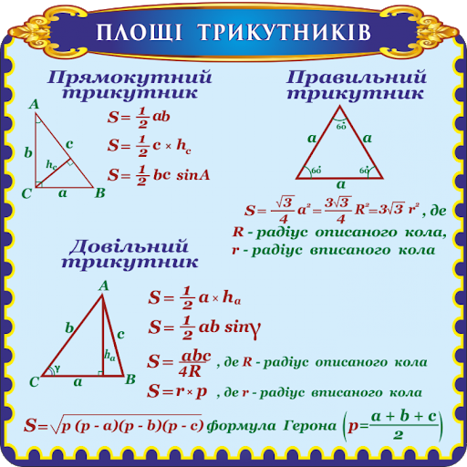

***Практична частина:***

***Розв’язати:***

В 7, 2.5.

В 8, 2.5.

В 26, 2.6.

В 22, 2.5.

В 27, 2.6.

В 37, 2.5.

***Домашнє завдання:*** опрацювати теоретичний матеріал.

Зверніть увагу!!!

Звіт уроку №8 з розв’язками сфотографувати та кинути на електронну адресу: [nadya18041979@ukr.net](mailto:nadya18041979@ukr.net) до 06.05. 2020.

**В темі листа вказати прізвище, алгебра чи геометрія, № уроку!!! (без цього листи не приймаються)**

**Урок 9-10**

**Записати в класний зошит:**

1. Тему уроку.
2. Короткий конспект.
3. Розв’язані задачі по темі.
4. Домашнє завдання.

**Класна робота.**

**Тема «Чотирикутники та їх властивості, площі чотирикутників. Самостійна робота» (повторення)**

***Теоретична частина:***

**Рекомендую для перегляду:**

<https://www.youtube.com/watch?v=3ZoC4k-SSwY>

<https://www.youtube.com/watch?v=cQ2-agslMWg>

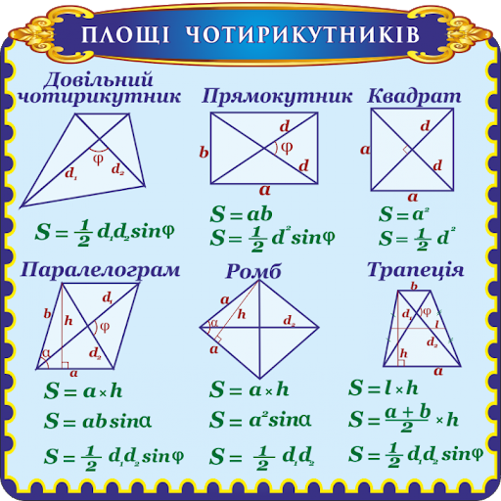

***Практична частина:***

***Розв’язати:***

В 21, 2.5

В 23, 2.6.

В 25, 2.5.

В 27, 2.5.

В 28, 2.5.

В 25, 2.5.

***Самостійна робота***

1. В 35, 2.5
2. В 35, 2.6.
3. В 38, 2.6.
4. В 40, 2.6.
5. В 46, 2.6.
6. В 70, 2.5.

***Домашнє завдання:*** опрацювати теоретичний матеріал, виконати завдання.

Зверніть увагу!!!

Звіт уроку №9-10 з розв’язками сфотографувати та кинути на електронну адресу: [nadya18041979@ukr.net](mailto:nadya18041979@ukr.net) до 12.05. 2020.

**В темі листа вказати прізвище, алгебра чи геометрія, № уроку!!! (без цього листи не приймаються)**

**Урок 11**

**Записати в класний зошит:**

1. Тему уроку.
2. Короткий конспект.
3. Розв’язані задачі по темі.
4. Домашнє завдання.

**Класна робота.**

**Тема «Розв’язування трикутників» (повторення)**

***Теоретична частина:***

**Рекомендую для перегляду:**

<https://www.youtube.com/watch?v=13bBtCjv9jA>

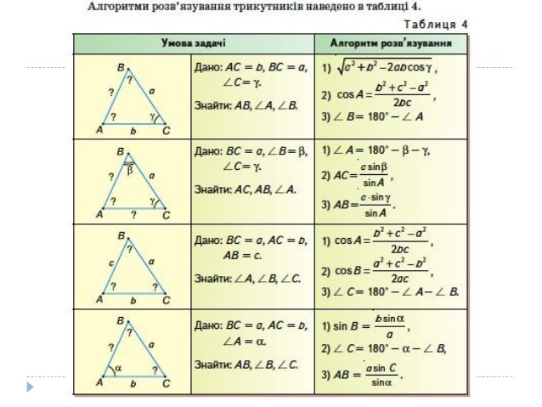

***Практична частина:***

***Розв’язати:***

В 4, 2.6

В 7, 2.6.

В 22, 2.6.

В 23, 2.6.

В 28, 2.6.

В 32, 2.6.

***Домашнє завдання:*** опрацювати теоретичний матеріал, виконати завдання.

Зверніть увагу!!!

Звіт уроку № 11 з розв’язками сфотографувати та кинути на електронну адресу: [nadya18041979@ukr.net](mailto:nadya18041979@ukr.net) до 15.05. 2020.

**В темі листа вказати прізвище, алгебра чи геометрія, № уроку!!! (без цього листи не приймаються)**

**Урок 12**

**Записати в класний зошит:**

1. Тему уроку.
2. Короткий конспект.
3. Розв’язані задачі по темі.
4. Домашнє завдання.

**Класна робота.**

**Тема «Правильні многокутники» (повторення)**

***Теоретична частина:***

**Рекомендую для перегляду:**

<https://www.youtube.com/watch?v=uiQ7q6jgSGg>

<https://www.youtube.com/watch?v=m8ZhqjibEm0>

<https://www.youtube.com/watch?v=vIbl7qDdsVQ>

***Практична частина:***

***Розв’язати (не обов’язково виконувати всі задачі, на вибір не менше 4 задач):***

№№ 21.23 – 21.34

***Домашнє завдання:*** опрацювати теоретичний матеріал, виконати завдання.

Зверніть увагу!!!

Звіт уроку № 12 з розв’язками сфотографувати та кинути на електронну адресу: [nadya18041979@ukr.net](mailto:nadya18041979@ukr.net) до 18.05. 2020.

**В темі листа вказати прізвище, алгебра чи геометрія, № уроку!!! (без цього листи не приймаються)**

**Урок 13**

**Записати в класний зошит:**

1. Тему уроку.
2. Короткий конспект.
3. Розв’язані задачі по темі.
4. Домашнє завдання.

**Класна робота.**

**Тема «Декартові координати й вектори на площині» (повторення)**

***Теоретична частина:***

**Рекомендую для перегляду:**

<https://www.youtube.com/watch?v=n_2aIdLL_og>

<https://www.youtube.com/watch?v=5Vr9o8KjPy4>

<https://www.youtube.com/watch?v=nRzrWHhErsQ>

<https://www.youtube.com/watch?v=dwEXGlmpPGs>

<https://www.youtube.com/watch?v=XtLEw8wZOAw>

***Практична частина:***

***Розв’язати (не обов’язково виконувати всі задачі, на вибір не менше 4 задач з кожного розділу):***

№№ 21.35 – 21.49, 21.59 - 21.64.

***Домашнє завдання:*** опрацювати теоретичний матеріал, виконати завдання. Підготуватись до контрольної роботи по темах повторення.

Зверніть увагу!!!

Звіт уроку № 13 з розв’язками сфотографувати та кинути на електронну адресу: [nadya18041979@ukr.net](mailto:nadya18041979@ukr.net) до 20.05. 2020.

**В темі листа вказати прізвище, алгебра чи геометрія, № уроку!!! (без цього листи не приймаються)**